Guía Trabajo 8°Básico: “Infografía: Reciclar- Reducir- Reutilizar”
Objetivo Actividad: Identificar los tipos de tratamiento que pueden tener los residuos ambientales: Reciclaje, Reducción y Reutilización, realizando una Infografía alusiva a estos procesos.
¿Qué es una Infografía?
La Infografía es una combinación de imágenes explicativas, fáciles de entender y textos con el fin de comunicar información de manera visual para facilitar su transmisión.
Además de las ilustraciones, podemos ayudar más al lector a través de gráficos que puedan entenderse e interpretarse instantáneamente.
Básicamente, una infografía es una representación visual de información. Es decir, que en lugar de tener abundantes textos, se presenta la misma información de forma distinta y fácil de entender.
Las personas somos, en la mayoría, visuales, esto quiere decir que recordamos más fácilmente una imagen que un texto, por esto la Infografía muestra de forma más llamativa una información. Para esto la información se presenta en textos reducidos y se le da importancia a imágenes con colores que sean llamativos para atraer la atención del espectador y así transmitir más fácilmente el mensaje.
Algunos ejemplos de Infografía pueden ser:
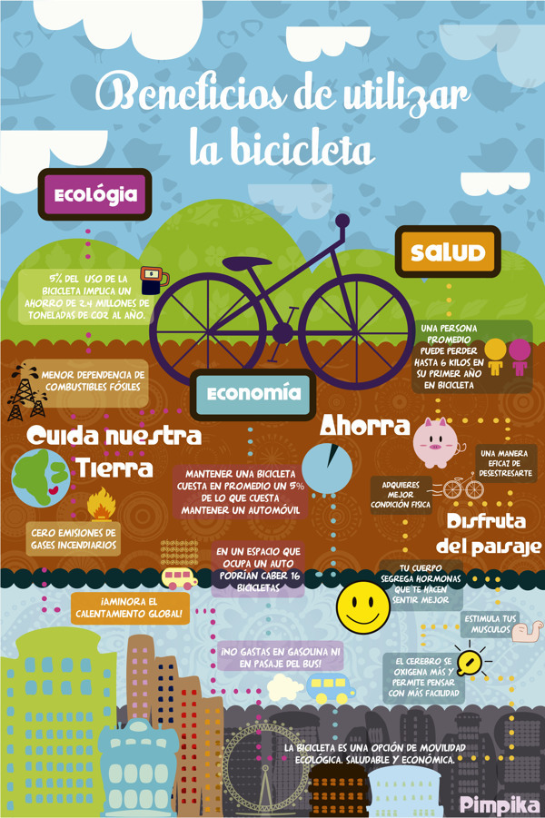
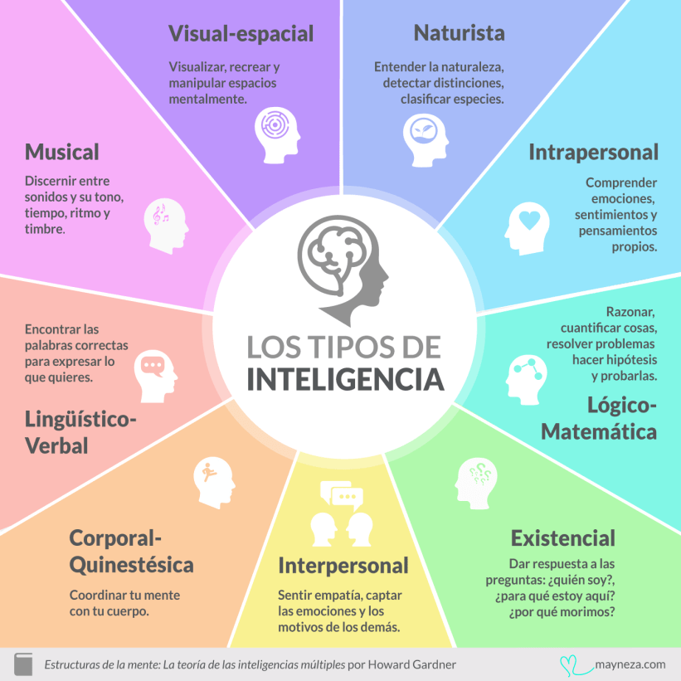

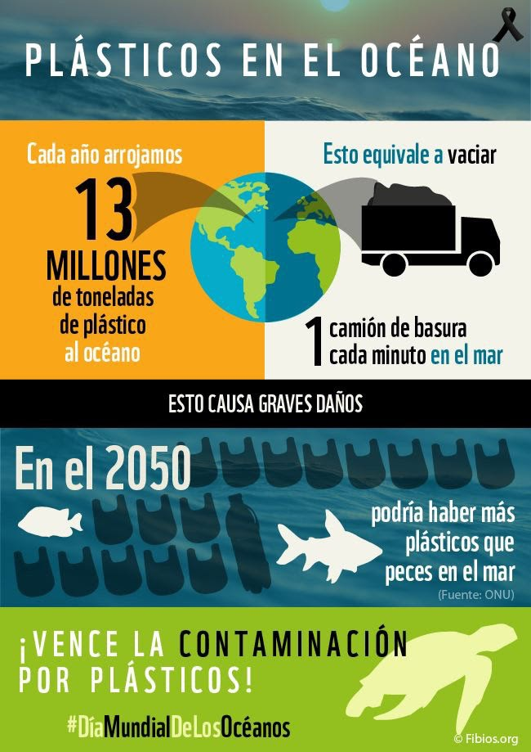

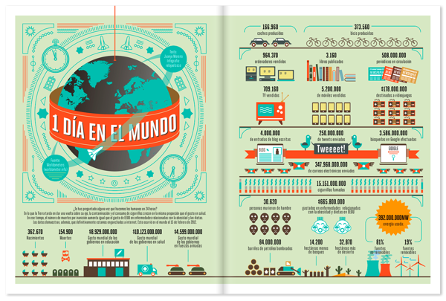

Actividad
Realice una infografía sencilla por medio de Word, Power Point u otro programa que tenga disponible, sobre el proceso de Reducir – Reciclar – Reutilizar que se vio la semana anterior.
La infografía debe contemplar:
- 1 página de Word o 1 diapositiva si trabaja en Power Point
- Textos breves explicativos de cada proceso.
- Al menos 5 imágenes alusivas.
- Fondo de color que permita comprender imágenes y texto.
- Tamaño de letra y color de letra a elección, lo relevante es que sea legible, clara y comprensible.

Algunos ejemplos de referencia:
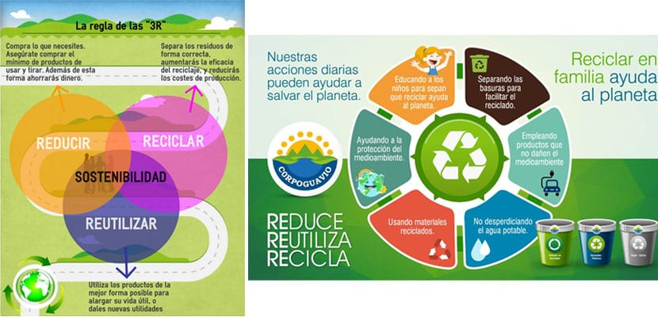
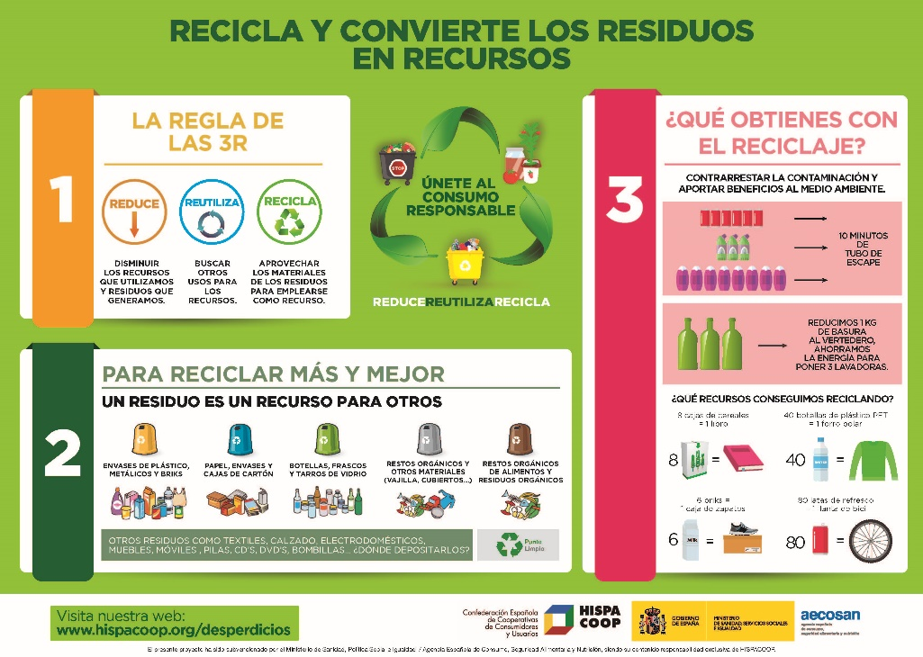
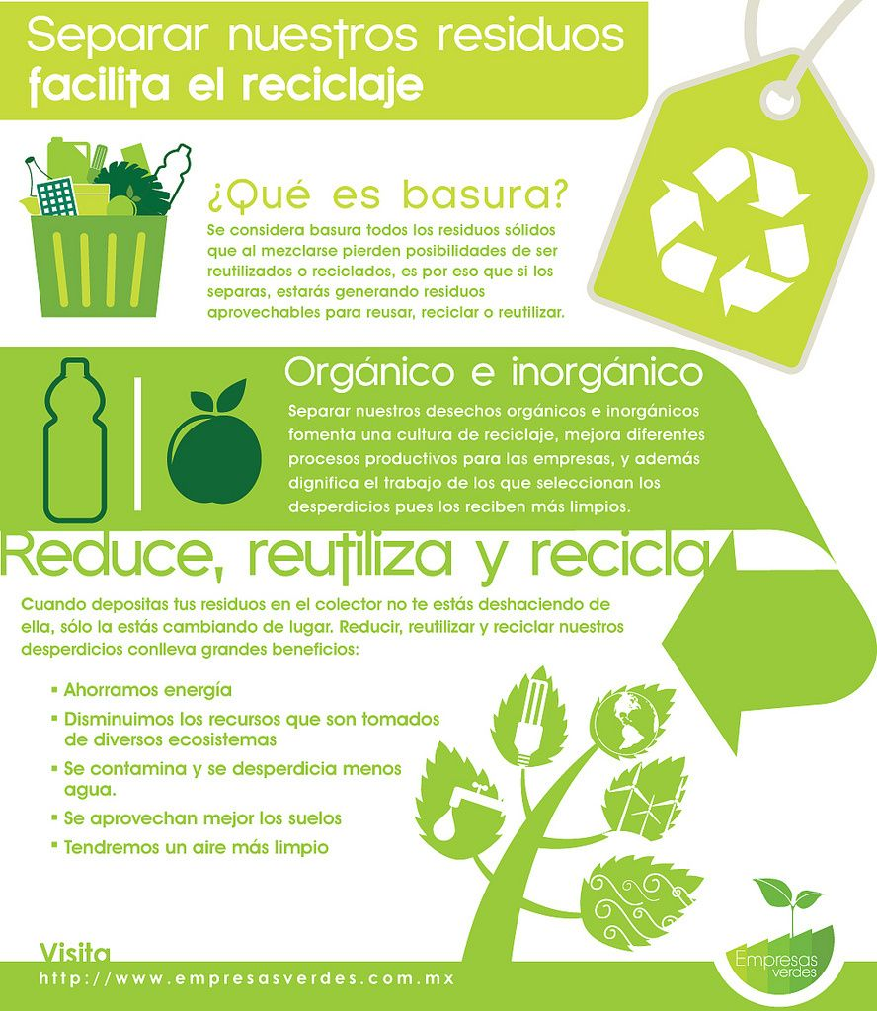

Enviar a correo: abenitez@colegiomercedesmarin.cl
En Asunto colocar: Nombre Apellido Curso
Plazo de Entrega de Trabajo: 2 semanas
¡Sé creativo! ¡Éxito!

